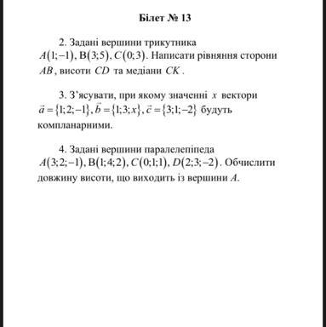

**Даны вершины треугольника А(1 ;-1) В(3;5) С(0;3).**

1. **скласти рівняння сторони AB.**

**Вектор АВ = (3-1; 5-(-1)) = (2; 6).**

**Получаем каноническое уравнение прямой АВ.**

**(x – 1)/2 = (y + 1)/6.**

**Оно же в общем виде:**

**6x – 6 = 2y + 2,**

**6x - 2y - 8 = 0 или, сократив на 2:**

**3x - y - 4 = 0.**

**Высота CD – это перпендикуляр к АВ.**

**Если прямая АВ задана в общем виде Ах + Ву + С = 0, то для перпендикулярной прямой коэффициенты А и В меняются на (-В) и А или В и (-А).**

**Уравнение высоты получаем х + 3у + С = 0.**

**Для определения слагаемого С подставим координаты точки С.**

**0 + 3*3 + С = 0, отсюда С = – 9.**

**Получаем CD: х + 3у - 9 = 0.**

**Находим координаты точки К как середины стороны АВ.**

**К = ((3+1)/2; (5+(-1)/2 = (2; 2).**

**Получаем каноническое уравнение медианы СК.**

**x /2 = (y - 3)/2.**

**Оно же в общем виде:**

**2x = 2y - 6,**

**2x - 2y + 6 = 0 или, сократив на 2:**

**x - y + 3 = 0.**

1. **Даны векторы: a(1; 2; -1), b(1; 3; x), c(3; 1; -2),**

**Признаки компланарности векторов:**

**Если смешанное произведение трех векторов равно нулю, то эти три вектора компланарны.**

1. **2 -1 | 1 2**

**1 3 x | 1 x**

**3 1 -2 | 3 1 = -6 + 6x -1 + 4 - x + 9 = 0.**

**5x = -6, x = -6/5 = -1,2.**